2. TESSALONIKER
Stå fast og arbeid inntil Jesus kommer tilbake
SKREVET
50 e.Kr.
NØKKELVERS
"Stå derfor fast, søsken, og ta vare på de overleveringene vi har undervist dere i, enten muntlig eller i brev."
2:15

Sist oppdatert 13.01.2023

Forsikre om at Jesus ikke har kommet igjen og oppmuntre i forfølgelse
HENSIKT

INNHOLD

Innledning 2
Struktur 2
Bakgrunn 2
Temaer i åpningen (kap. 1) 2
Fortapelse = ødeleggelse? (1:9) 3
Før gjenkomsten (2:3-4) 3
Antikrist-kandidater 4
“Hva/han som holder igjen” (2:6-7) 4
Den lovløse (2:3-9) 5
2:10-12 6
3:6-15 6
Hva sier 2. Tessalonikerbrev til oss? 7

Innledning
Det andre brevet til tessalonikerne ser ut til å være skrevet kort tid etter 1. Tess. De blir fortsatt forfulgt (kap. 1), og de tenker ennå på Jesu gjenkomst og er redd for at han allerede har kommet igjen, men at de gikk glipp av det (kap. 2).
Det er mulig at denne forvirringen og skremselen kom av at noen hadde sendt et falskt brev i Paulus’ navn (2:2, 3:17). Paulus forklarer dem at de ikke trenger å være redde for at dette allerede har skjedd, fordi “frafallet” og “den lovløse” først må komme. Vi skulle kanskje ønske at han forklarte mer rundt dette, men poenget er i alle fall at ingen skal trenge å lure på om Jesus har kommet tilbake eller ikke.
I kap. 3 advarer han mot latskap og lediggang. De skal fortsette med et normalt liv inntil Jesus kommer tilbake.

Struktur
Kap. 1 Utholdenheten deres i forfølgelser (åpning)
Kap. 2 Jesu gjenkomst har ikke skjedd
Kap. 3 Advarsler mot latmannsliv

Bakgrunn
- Skrevet kort tid etter 1. Tess. Ca. år 50.
- De blir fortsatt forfulgt (1:4-7)
- De lurte på om Jesu gjenkomst allerede hadde skjedd. Muligens pga et falskt Paulusbrev (2:2, 3:17).
- Noen følger ikke Paulus’ eksempel og hans overleveringer om hvordan de skulle leve, og de “går bare og driver” (3:6-15)

Temaer i åpningen (kap. 1)
- De viser utholdenhet og tro i forfølgelser (v. 3-4, 11) 2:13-17, 3:2-3
- Guds rettferdige dom (v. 5-7) 2:12
- Jesu gjenkomst (v. 8-10) 2:1-12
- En livsstil verdig kallet (v. 11-12) 3:6-15
1:8 - “dem som ikke kjenner Gud” OG “dem som ikke er lydige mot vår Herre Jesu evangelium”?
A. Høres ut som to grupper (de fleste oversettelser)
Mest bokstavelig oversettelse siden den bestemte artikkelen gjentas (norsk: “dem som”)
➡ Alle som ikke kjenner Gud skal dømmes, ikke bare de som vet om ham men som likevel er ulydige.
B. Høres ut som én gruppe (NIV)
En parallellisme som i Jer 10:25: “Øs din harme ut over hedningene, som ikke kjenner deg, og over de ætter som ikke påkaller ditt navn!”
Er det mulig å kjenne Gud men likevel være ulydig mot evangeliet? I Bibelen betyr “å kjenne Gud” mer enn å vite om ham (f.eks. Joh 17:3).

Fortapelse = ødeleggelse? (1:9)
Norske oversettelser: “fortapelse”. Engelske oversettelser: “destruction”
Oversettes ellers i NO11:
- "undergang" i 1 Tess 5:3 og 1 Tim 6:9 (her sammen med det vanlige ordet for "fortapelse")
- "ødeleggelse" (1 Kor 5:5)
Begge ordene for fortapelse betyr egentlig “ødeleggelse”.
“En evig fortapelse” = en evighet “borte fra Herrens ansikt og hans herlighet”.
Evig pine eller tilintetgjørelse?

Før gjenkomsten (2:3-4)
Dette er noe av “grunnopplæringen” som han hadde gitt dem da han var hos dem (v. 5-6):
1. Frafallet/opprøret må komme
- Matt 24:10-13 snakker både om frafall og opprør. Mest sannsynlig at Paulus henter det fra Jesus siden det er kjent og generelt. (Også 2. Tim 3:1-9)
- Parallellen i Mark 13:22 nevner falske lærere som skal føre vill (1. Tim 4:1-3, 2 Tim 4:3-4)
- Opprør mot Gud eller et verdslig opprør?
2. Den lovløse må åpenbares
- Kan være samme figur som antikrist, selv om navnet ikke brukes.

Antikrist-kandidater
Keiser Nero, Keiser Titus, Muhammed, Vandalen Genseric, Frederik Barbarossa, Pave Paul VI, Pave Johannes XII, Pavedømmet, Luther (666), Napoleon, Hitler, Mussolini, Stalin, John F. Kennedy, Jimmy Carter, Ronald Reagan, Gorbatsjov, Henry Kissinger, Pave Johannes Paul II, Kurt Waldheim, Willy Brandt, Prins Bernard, Moammar Gaddafi, Karl Von Hapsburg, Pat Robertson, Kong Juan Carlos av Spania, Anwar Sadat, Obama, Trump osv…

“Hva/han som holder igjen” (2:6-7)
1. Prinsippet om lov og orden (Bonhoeffer m.fl.)?
- “Han” er keiseren, som personifiserte lov og orden for Paulus
- Rom 13: Myndighetene har sin makt fra Gud
2. Misjonen (Calvin)?
- “Han” er Mikael, en annen engel, eller Paulus.
3. Keiseren før en keiser som gjorde seg selv til gud (Nero)?
- Navnet Claudius er knyttet til et latinsk ord for “å holde tilbake”
4. Den hellige ånd?
- Kan kalles både han og den, men skal han “bli ryddet av veien”?

Dan 11:36 om Antiokus IV Epifanes (175–164):
“Kongen skal gjøre som han vil. Han skal opphøye seg og heve seg over enhver gud, og mot gudenes Gud taler han forferdelige ord. Han skal ha framgang inntil vreden er til ende.”

Den lovløse (2:3-9)
1. Paulus bygger fortsatt på Jesu ord i Matt 24 (par. Mark 13 / Luk 21)
A. Opprøret er Den jødiske krig (66-70) og Den lovløse er general Titus som gjorde tempelet urent og ødela det i år 70.
Jesus snakker om “ødeleggelsens styggedom” i templet og henviser til Daniel (Matt 24:15). Paulus ser også ut til å gjøre det når han ser ut til å tenke på Antiokus IV her. Paulus henviste til Matt 24 i 1. Tess også.
Passer med Matt 24 osv, at enden ikke kunne komme før etter år 70, men ikke dermed sagt med én gang etter dette. “Det som holder igjen” = misjonen til hele Romerriket.
Nå har dette hendt, og Jesus kan komme som en tyv når som helst.
Problemer:
- De romerske myndighetene kan bli sett på som å ta Guds plass, men Titus gjorde ikke tegn og under og “forførte” i så fall bare romere.
- Høres ut som at Den lovløse lever helt til Jesus kommer igjen.
B. Matt 24 er fortsatt fremtid - det vil komme et frafall/opprør og Antikrist vil stå fram.
I. Templet i Jerusalem vil bli bygget opp igjen.
II. Det er ikke det bokstavelige templet som er ment, men menigheten.

2. Paulus bygger ikke på Matt 24, men har ny informasjon:
Bare tessalonikerne visste hva han mente og det kan da ikke være livsviktig for oss å vite nøyaktig hva det er, ettersom det ikke er tydeligere.
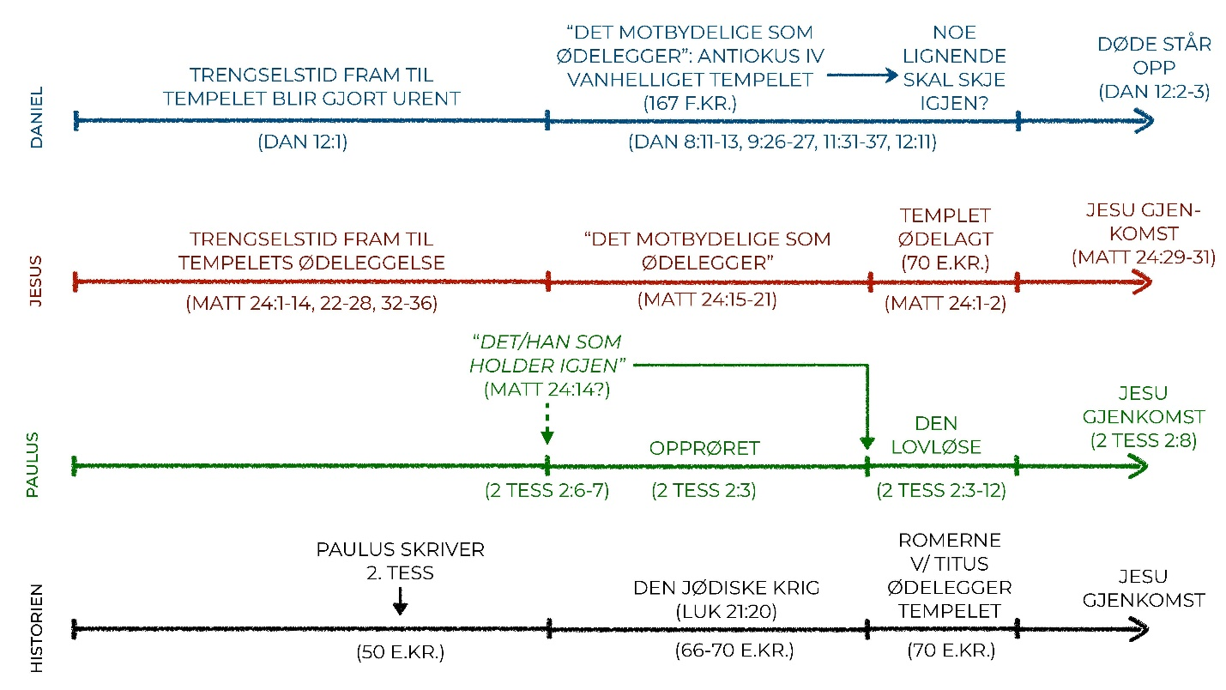

2:10-12
- Hvem blir forført av Den lovløse?
- Hva er grunnen til at de blir forført?
- Hvorfor sender Gud en villfarelse?

3:6-15
- Generelt forakt for håndverk blant aristokratiet i Romerriket.
- Hadde de sluttet å arbeide fordi Jesus kom snart igjen? Levde noen av dem på andre?
- ikke holder orden på livet sitt: Militært uttrykk om de som ikke følger ordre eller ikke oppfører seg ordentlig.
Paulus og Silas var eksempler på motsatt livsstil:
- betalte for maten de fikk
- arbeidet hardt dag og natt for ikke å være noen byrde
Tidløs sannhet: “Lediggang er roten til alt ondt.” Arbeid er en god ting som Gud har innstiftet. Når vi jobber ærer og tjener vi Gud.

Hva sier 2. Tessalonikerbrev til oss?
- Vi er kalt til å leve hellige liv til Guds ære og glede selv i motstand og forfølgelser. Hvordan kan dette se ut i ditt liv?
- Ikke bli skremt av endetidsspekulasjoner og -beregninger. Jesu gjenkomst er vårt store herlige håp (1:5, 7, 10, 2:1, 14, 16), ikke noe skummelt som vi skal frykte. Hvordan lever vi livene våre i lys av Jesu gjenkomst?
- Arbeid er en god ting som vi kan ære Gud med uansett hva arbeidet vårt er. Hva har dette å si for deg?

